- PARTIE DU SUJET BTS 2005 :

ETUDE ENERGETIQUE DU FAISCEAU SORTANT D’UN LASER A FIBRE DOPEE A L’ERBIUM

MESURE DU DIAMETRE DE MODE SUR LA FACE DE SORTIE DE LA FIBRE :

Le faisceau, à l’intérieur de la fibre monomode de sortie, est pratiquement gaussien. Le faisceau sortant a une longueur d’onde de 1532 nm. La répartition de la densité de puissance dans une section normale à l’axe de la fibre peut s’écrire $I(r)=I_{0}\text{exp}(−\frac{2r^{2}}{w_{0}^{2}})$ où r est la distance à l’axe et w₀ le rayon de mode.

Une méthode performante consiste à effectuer une mesure en champ proche.

Pour cela, on fait l’image de l’extrémité de la fibre sur une matrice CCD sensible dans le proche infrarouge. Pour avoir un très fort grandissement, on utilise un système de deux objectifs de microscope adaptés pour l’infrarouge, représentés par les lentilles minces équivalentes L₁ et L₂ sur le schéma de la Figure 1.
O₁
O₂
L₁
L₂
A’
CCD
A
Figure 1

La lentille L₁, représentant le 1er objectif (40,0 X, 0.65) a une distance focale f’₁ = 4,6 mm. La lentille L₂, représentant le 2ème objectif (10,0 X, 0.25) a une distance focale f’₂ = 16,9 mm. Les deux lentilles sont distantes de O₁O₂ = 129mm et la face de sortie A de la fibre est placée à 4.8 mm en avant de la première lentille.

La matrice CCD contient 510 pixels horizontalement et 492 pixels verticalement.
Chaque pixel mesure : 12,7µm horizontalement et 9,8 µm verticalement.
    - A quelle distance O₂A’ de la deuxième lentille doit-on placer la matrice CCD ?
    - Quel est alors le grandissement transversal du système ?
    - On prendra pour la suite du problème un grandissement transversal de 230. Calculer le diamètre maximal de la zone observée sur l’extrémité de la fibre, autour de l’axe.
    - Un logiciel permet d’obtenir la répartition horizontale de la densité de puissance, I/Imax sur les 510 pixels de la matrice. Déduire de l’enregistrement fourni dans le cadre ci-contre, le diamètre de mode 2w₀ dans la fibre de sortie.

Le faisceau à l’extérieur de la fibre :
A la sortie de la fibre, du fait de la diffraction, la lumière émise est un faisceau gaussien divergent (voir Figure 2) et on considère le waist sur la face de sortie de la fibre. On rappelle l’équation décrivant l’évolution du rayon w d’un faisceau gaussien en fonction de la distance z du plan considéré au plan du waist (choisi comme origine de l’axe des abscisses) :
2w₀
θ₀
O
z
CCD
w₀
Champ proche
Champ lointain
Profil à 1/e²
Figure 2

$w^{2}=w_{0^{2}}⋅\left(1+{\left(\frac{z}{z_{R}}\right)}^{2}\right)$ avec la longueur de Rayleigh z_{R} égale à $\frac{{πw}_{0^{2}}}{λ}$

Une autre méthode de mesure du diamètre de mode 2w₀ consiste à mesurer la divergence du faisceau en champ lointain avec z très supérieur à $z_{R}$. Pour cela, sur un banc millimétré, on mesure le diamètre du faisceau directement sur la matrice CCD .
    - En se plaçant en champ lointain, montrer que la divergence du faisceau est caractérisée par :
$θ_{0}=\frac{λ}{{πw}_{0}}$.
    - La mesure se fait à des distances z supérieures à 10 mm. Sachant que le diamètre de mode est de l’ordre de la dizaine de micromètres, peut-on dire que l’on se trouve en champ lointain ?
    - On ne sait pas à quelle distance se trouve le CCD de la fibre. Une première mesure donne un diamètre du faisceau 2w₁ = 1,78 mm. On s’éloigne alors de la fibre : une deuxième mesure, 20mm plus loin, donne 2w₂ = 5,34 mm. Calculer la divergence θ₀ du faisceau. En déduire la valeur du diamètre de mode 2w₀.

PROJECTION DU FAISCEAU SORTANT DE LA FIBRE SUR UNE PREPARATION
On prendra, pour la suite, un rayon de mode w₀ = 5,5 µm. La fibre-laser émet une puissance P = 12 mW. Une lentille de distance focale f = 10,0 mm permet de focaliser le faisceau sur une préparation. L’extrémité de la fibre de sortie est placée à d₁ égale 30mm de la lentille.
La position du waist du faisceau de sortie par rapport à la lentille est fonction de la position du waist du faisceau d’entrée, de sa distance de Rayleigh et de la focale de la lentille ; elle est donnée par : $d_{2}=f⋅\frac{\left[z_{R1}^{2}−d_{1}(f−d_{1)}\right]}{\left[(f−d_{1})^{2}+z_{R1}^{2}\right]}$ d₁ et d₂ sont des valeurs absolues ; z_{R1} est la distance de Rayleigh du faisceau incident.
Le rayon du waist de sortie est donné par : $w_{\text{02}}=\frac{λ}{{πw}_{1}}⋅f$ où w₁ est le rayon du faisceau incident à l’entrée de la lentille.
    - Calculer la position d₂ de la tâche de focalisation par rapport à la lentille.
    - Calculer le rayon w₀₂ de la tâche de focalisation.
    - Calculer la densité moyenne de puissance D_{m} dans cette tâche en W/mm².

2 SPECTRE D’UNE DIODE-LASER

On utilise un spectromètre (résolution maximale 0,02 nm) pour analyser une diode–laser DL à cavité Fabry-Pérot. Voici le spectre obtenu entre 675 nm et 680 nm (en abscisse les valeurs indiquées sous l’axe sont en centaines de nm).

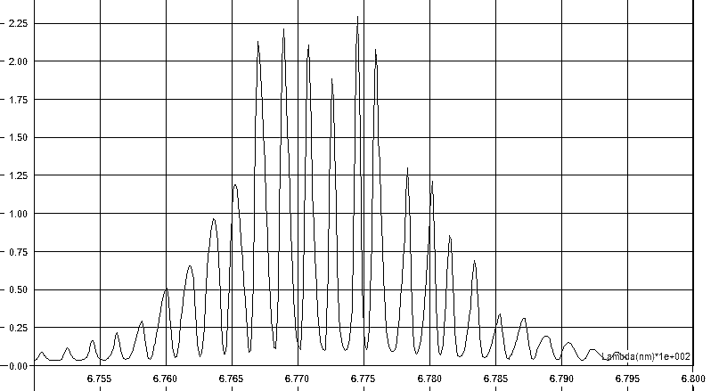

    - Donner les valeurs de :
    - la longueur d’onde moyenne λ_{moy} d’émission
    - la largeur spectrale à mi-hauteur ${Δλ}_{1/2}$de l’enveloppe des modes
    - de l’espacement moyen ${Δλ}_{\text{ISL}}$entre 2 modes adjacents.
    - Montrer qu’à un petit écart de fréquence $Δυ$ correspond un écart de longueur d’onde $Δλ=\frac{λ_{{\text{moy}}^{2}}}{c}Δυ$
    - On considère que la longueur de cohérence d’une telle source est $L_{\text{coh}}=\frac{c}{{Δυ}_{1/2}}$ où ${Δυ}_{1/2}$ est l’écart de fréquence correspondant à ${Δλ}_{1/2}$ . Calculer sa valeur.
    - La lumière est émise par une cavité résonante constituée d’un milieu d’indice n, limité par 2 surfaces planes réfléchissantes, espacées d’une distance L. Quels sont, dans cette cavité, les modes qui peuvent en principe s'établir ? En déduire l'expression de l'intervalle spectral libre
    - En déduire la longueur L de la cavité de la diode-laser, sachant que n=3.6.
3 LASER He-Ne ET ANALYSEUR DE SPECTRE OPTIQUE

Voici quelques caractéristiques données par le constructeur du laser que l’on veut analyser.

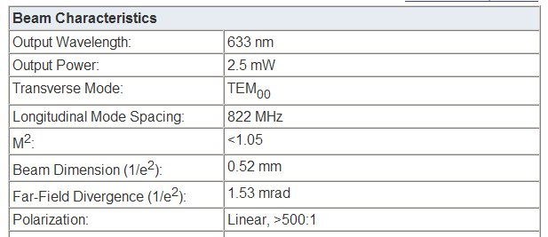

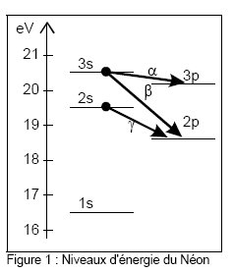
Choix de la transition responsable de l’émission de lumière
Le schéma de la Figure 1 représente les niveaux d'énergie notés 1s, 2p, 2s, 3p, 3s du néon exprimés en eV. Les 3 flèches α, β, γ représentent des transitions radiatives pouvant donner lieu à des effets laser. L'une est responsable de l'émission à 3,39 μm dans l'infrarouge moyen, une autre dans l'infrarouge proche à 1,15 μm et la troisième dans le rouge à 633 nm.
On donne : 1 eV = 1,60 10^{–19} J . Constante de Planck : h = 6,626.10^{–34} J s. Célérité de la lumière : c = 3,00 10⁸ m s^{–1}.

Quelle est la transition responsable de l'émission à 633 nm ? Expliquer votre réponse (avec ou sans calcul).

Calculer sa fréquence υ₀.

Mode transverse

Ce laser émet-il un faisceau (Transverse Mode) gaussien ? Préciser ce qu’on entend par mode gaussien et ce qu’on appelle dimension du faisceau (faire un schéma).

La divergence indiquée dans le tableau du constructeur est l’angle total d’ouverture du faisceau $θ_{\text{tot}}=\frac{2λ}{{πw}_{0}}$ . Calculer le diamètre 2w₀.du waist. La dimension du faisceau donnée dans le tableau est mesurée sur la fenêtre de sortie. Le waist est-il positionné sur la fenêtre de sortie ?

Modes longitudinaux

La largeur de la raie d’émission du néon (courbe de gain) est due à l’effet Doppler. Elle est donnée par la relation : ${Δν}_{D}=\frac{2ν_{0}}{c}\sqrt{\frac{\text{kT}}{m}}$. Calculer sa valeur à la température de 127°C (T est la température absolue en K) sachant que : k = 1,381.10⁻²³ J/K ; c = 3.10⁸ m/s et m = 20 uma avec 1 uma = 1,67.10⁻ ²⁷ kg.

L’intervalle entre 2 modes longitudinaux du laser (ISL ou Longitudinal Mode Spacing) est donné par : $Δυ=\frac{c}{2L}$ ou $Δλ=\frac{λ^{2}}{2L}$ . Sachant que L est la longueur de la cavité du laser, en déduire la valeur de L.

Combien de modes longitudinaux sont inscrits dans la courbe de gain ?

Calculer Δλ en nm. Pourquoi ces modes ne sont-ils pas observables avec un spectromètre classique ?

Analyse spectrale des modes longitudinaux
L’analyse de spectre se fait à l’aide d’une cavité Fabry-Pérot confocale symétrique à miroirs concaves (OSA).
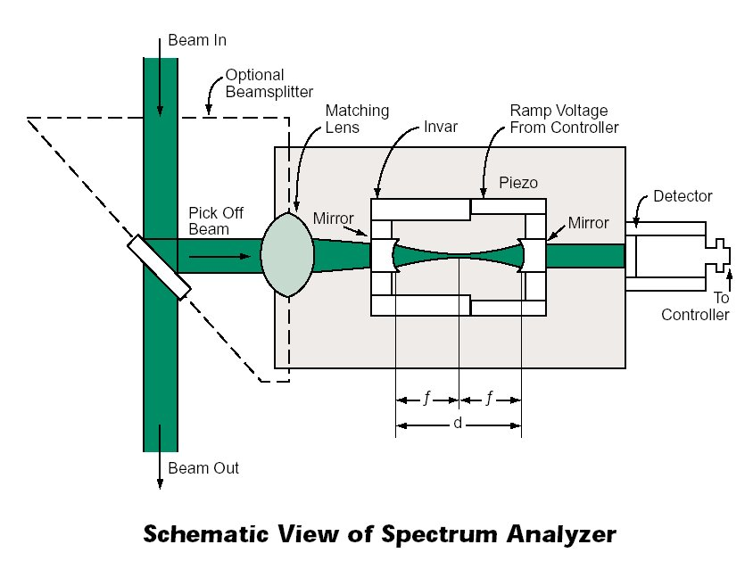

Préciser ce que l'on entend par le terme "confocale".

Sur votre feuille, tracer le schéma de la cavité confocale symétrique en représentant les miroirs concaves dans les conditions de l’optique paraxiale (conditions de Gauss). Préciser la position des foyers. Construire le trajet d’un rayon incident parallèle à l’axe et montrer que le rayon revient au même point et dans la même direction après 4 réflexions.

En déduire que l’intervalle spectral libre (ISL) du Fabry-Pérot OSA est : ${Δυ}_{\text{OSA}}=\frac{c}{4d}$. Calculer sa valeur en MHz si la longueur de la cavité est d = 50 mm.

4 FOCALISATION D’UN FAISCEAU LASER

Le faisceau lumineux : le laser possède les caractéristiques suivantes : λ = 632,8 nm ; w₀ = 0,60 mm. On rappelle :
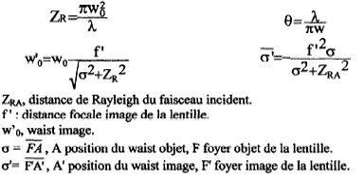
- Calculer le demi-angle d'ouverture du faisceau et la distance de Rayleigh Z_{R} du laser.
- 10 mm après le waist objet, le diamètre du faisceau a toujours pour valeur 2w₀. Justifier.
- On focalise le faisceau précédent à l'aide d'une lentille de distance focale image f' = 10 mm . Le waist objet est situé au foyer objet de la lentille. Où se trouve le waist image ?
- Calculer la valeur du diamètre du waist image 2w'₀ et la divergence du faisceau après le waist image.
